SERVIÇO NACIONAL DE APRENDIZAGEM INDUSTRIAL

TÉCNICO EM DESENVOLVIMENTO DE SISTEMAS

ANA CLARA ORTIZ OCHNER

BRYAN BECKHAM

GABRIELLA GODOI AVILA

MIRELLA FRANÇA

RAFAEL DAVID LANDIM

**Sistema de Saúde e Academia**

Projeto de desenvolvimento de

software, apresentado ao SENAI JAGUARIÚNA, como parte das exigências para a obtenção do título de Técnico em Desenvolvimento de Sistemas.

JAGUARIÚNA - SP, 20

**RESUMO**

Um site de sistema de saúde e academia é uma plataforma dedicada a promover o bem-estar físico e mental, oferecendo uma ampla gama de recursos para usuários de todos os níveis de condicionamento. Ele pode incluir artigos informativos sobre nutrição, exercícios, e saúde geral, ajudando os usuários a fazerem escolhas conscientes para melhorar sua qualidade de vida. Programas de treino personalizados, vídeos guiados, e planos de dieta podem ser disponibilizados, permitindo que cada usuário adapte sua rotina às suas necessidades específicas. Além disso, a plataforma pode oferecer suporte de profissionais como nutricionistas e personal trainers, garantindo orientação especializada. Comunidades online, como fóruns e grupos de apoio, são recursos importantes para motivação e compartilhamento de experiências entre os usuários. Esses sites frequentemente incluem ferramentas para monitorar o progresso, como rastreadores de atividade física e de alimentação, proporcionando uma experiência completa e integrada de saúde e fitness.

**LISTA DE FIGURAS**

Figura 1: Matriz SWOT ----------------------------------------------------- 7

Figura 2: Caminho Crítico ------------------------------------------------ 10

Figura 3: Cronograma ----------------------------------------------------- 10

Figura 4: Diagrama de Classe -------------------------------------------- 11

Figura 5: Diagrama de Uso ----------------------------------------------- 12

Figura 6: Diagrama de Atividade --------------------------------------- 13

Figura 7: DER ---------------------------------------------------------------- 14

Figura 8: Identidade Visual Mobile ------------------------------------- 15

Sumário

1. INTRODUÇÃO 6

1.1 OBJETIVOS 6

2 MATRIZ SWOT 8

3 TAP (Termo de Abertura do Projeto) 9

4. CAMINHO CRÍTICO 11

5. DIAGRAMAS 12

6. DER 14

# INTRODUÇÃO

Este trabalho de conclusão de curso tem como objetivo desenvolver e analisar um site voltado para a promoção da saúde e do bem-estar, com foco em práticas de atividades físicas e nutrição. A plataforma proposta busca atender tanto a iniciantes que desejam adotar hábitos mais saudáveis quanto a atletas experientes que procuram otimizar seus resultados.

O site será estruturado para oferecer uma experiência integrada, combinando conteúdo educacional, ferramentas interativas e suporte personalizado. Serão disponibilizados planos de treino, calculadoras de saúde, artigos informativos e acesso a profissionais da área. Além disso, a plataforma contará com uma interface amigável e responsiva, capaz de atender usuários em diferentes dispositivos, garantindo acessibilidade e usabilidade.

Nos capítulos seguintes, serão abordados o referencial teórico que embasa o projeto, a metodologia aplicada para o desenvolvimento do site, a descrição das funcionalidades implementadas e a análise dos resultados obtidos a partir da utilização da plataforma.

# OBJETIVOS

* + 1. **Geral**

O principal objetivo do site de saúde e academia é promover a melhoria da qualidade de vida das pessoas, oferecendo uma plataforma digital completa e acessível que facilite o acesso a informações e recursos relacionados à saúde, bem-estar e condicionamento físico.

* + 1. **Específicos**

Desenvolver uma solução interconectada;

Consumir um WebService;

Desenvolver a documentação do projeto;

Implementar um aplicativo Web Front-end e Back-end;

Implementar um aplicativo Mobile;

Desenvolver um banco de dados;

# MATRIZ SWOT

A análise SWOT (Strengths, Weaknesses, Opportunities, Threats) é uma ferramenta de planejamento estratégico usada para identificar os pontos fortes e fracos de uma organização, bem como as oportunidades e ameaças no ambiente externo. Ela auxilia na formulação de estratégias mais eficazes, ajudando as organizações a alavancarem seus pontos fortes, mitigar suas fraquezas, explorar oportunidades e se proteger contra ameaças.

Figura 1

# TAP (Termo de Abertura do Projeto)

**3.1.1 Justificativa**

Oferecemos tudo o que você precisa para alcançar seus objetivos de saúde e fitness. Nossa plataforma combina informações de especialistas em saúde, dicas de nutrição, programas de treinamento personalizados e muito mais. Seja você um entusiasta do fitness, um iniciante ou alguém em busca de uma transformação de estilo de vida, temos recursos para atender suas necessidades.

**3.1.2 Produto**

 Software Web Full Stack e Aplicativo Mobile, construir um relacionamento contínuo com os usuários, oferecendo conteúdos relevantes e personalizados, bem como incentivando a adesão a programas de saúde física.

**3.1.3 Premissas**

Nosso projeto é referente a saúde e academia, os visitantes do site estarão interessados em participar de programas de treinamento, consultar recursos de saúde e interagir com o conteúdo do site. Haverá parcerias com profissionais de saúde e fitness que fornecerão informações precisas e qualificadas para o site.

**3.1.4 Restrições**

O site deve ser compatível com diferentes dispositivos e navegadores. Restrições relacionadas a compatibilidade podem impactar a experiência do usuário em diferentes plataformas.

|  |  |
| --- | --- |
| Recursos Humanos | Gabriella Godoi Avila  Ana Clara Ortiz Ochner  Bryan Beckham Alencar de Souza  Rafael David Paes Landim Rodrigues da Silva  Mirella França |
| Gerente de Projetos | Ana Clara Ortiz Ochner |
| Patrocinador | SENAI Jaguariúna |
| Cliente | SENAI Jaguariúna |
| Prazo | 20/09/2024 |

**Estimativa de Preços**

|  |  |  |  |
| --- | --- | --- | --- |
| Recurso | Hora | Valor Hora | Total |
| Design - Identidade visual, protótipo | 20 | 30,00 | 600,00 |
| Back-End + Banco de dados | 20 | 30,00 | 600,00 |
| Front-End | 30 | 30,00 | 900,00 |
| Mobile | 30 | 30,00 | 900,00 |
| Integração Full-Stack | 30 | 30,00 | 900,00 |
| Documentação do Projeto | 30 | 30,00 | 900,00 |
| Testes | 15 | 30,00 | 450,00 |
| Total |  | | 5250,00 |

# CAMINHO CRÍTICO

Figura 2

Caminho crítico. Em Gerenciamento de Projetos, é geralmente, mas não sempre, a sequência de atividades do cronograma que determina a duração do projeto. Normalmente, é o caminho mais longo através do projeto.

* 1. **Cronograma**

Figura 3

# DIAGRAMAS

Figura 4

Figura 5

Figura 6

# DER

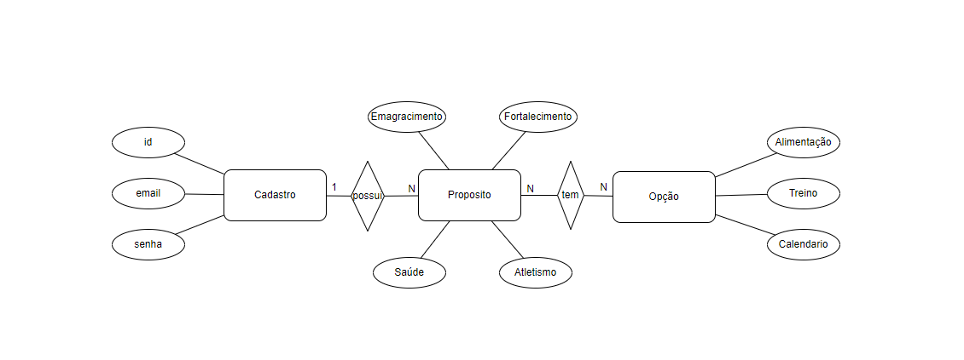

Figura 7

 O DER (Desenvolvimento e Engenharia de Software) é um termo amplo que abrange a criação, implementação e manutenção de programas de computador. Ele envolve várias etapas, como análise de requisitos, design de software, codificação, testes e manutenção.

# IDENTIDADE VISUAL MOBILE

Figura 8

# IDENTIDADE VISUAL WEB